#### Министерство науки и высшего образования Российской Федерации

#### Федеральное государственное бюджетное образовательное учреждение

#### высшего образования

#### «Владимирский государственный университет

#### имени Александра Григорьевича и Николая Григорьевича Столетовых»

**(ВлГУ)**

**Кафедра информационных систем и программной инженерии**

Лабораторная работа №5

по дисциплине

"Основы информационного менеджмента"

Выполнил:

ст. гр. ПРИ-117

Емельянов Д.В.

Принял:

Хорошева Е.Р.

Владимир, 2021 г.

**Цель работы**

Изучить типовые стадии развития (зрелости) систем обработки информации по Ричарду Л. Нолану и провести оценку информационной зрелости предприятия.

**Выполнение работы**

Предметная область: ООО «АИСТСОФТ».

Количественно оценим частные критерии по группам, используя шкалу баллов от 0 (критерий отсутствует) до 1 (критерий присутствует в полной мере). При этом для каждой из групп будет определяться обобщенный групповой критерий.

Обобщенный групповой критерий определяется по формуле:

Грi = , (1)

где i = 1, 2, 3 – номера групп критериев; символ $∀r$ обозначает суммирование по всем r, то есть по всем частным критериям соответствующей группы. Результаты расчетов по формуле 1 приведены в таблице 1.

На основании уравнения сферы в трехмерном пространстве можно определить радиусы сфер, разделяющих области пространства глобальных критериев на области, соответствующие смежным стадиям; это будет выражение

$τ=\sqrt{{(Гр1)}^{2}+{(Гр2)}^{2}+{(Гр3)}^{2}{+(Гр4)}^{2}}$ (2)

Полученные по формуле 2 значения радиусов сфер представлены в таблице 1.

Таблица 1 – Оценка критериев

|  |  |  |  |  |  |  |  |  |  |  |  |
| --- | --- | --- | --- | --- | --- | --- | --- | --- | --- | --- | --- |
| **Критерий** | **Вес** | **Значение критерия по стадиям зрелости** | | | | | | **Предприятие** | | **Значение** | |
|  |  | **1** | **2** | **3** | **4** | **5** | **6** | **"АИСТСОФТ"** | |  | |
| **Группа 1. Роль службы ОИ в организации** | | | | | | | | |  | |  | |
| место службы ОИ в оргструктуре | 0,2 | [0; 1] | [0,3; 1] | [0,3; 1] | [0,5; 1] | [0,7; 1] | [0,7; 1] | **0,70** | | **0,14** | |
| связь между целями ОД и целями в сфере ОИ | 0,2 | [0; 1] | [0; 1] | [0,4; 1] | [0,5; 1] | [0,6; 1] | [0,9; 1] | **0,60** | | **0,12** | |
| доля автоматизированных бизнес-процессов | 0,2 | [0; 1] | [0,4; 1] | [0,5; 1] | [0,7; 1] | [0,8; 1] | [0,8; 1] | **0,80** | | **0,16** | |
| квалификация персонала службы ОИ | 0,2 | [0; 1] | [0,3; 2] | [0,5; 1] | [0,5; 1] | [0,7; 1] | [0,8; 1] | **0,65** | | **0,13** | |
| количество сотрудников службы ОИ | 0,1 | [0; 1] | [0,2; 1] | [0,4; 1] | [0,6; 1] | [0,8; 1] | [0,8; 1] | **0,65** | | **0,07** | |
| характеристики контроля службы ОИ со стороны руководства | 0,1 | [0; 1] | [0,4; 1] | [0,5; 1] | [0,5; 1] | [0,6; 1] | [0,8; 1] | **0,50** | | **0,05** | |
| Граничное значение обобщённого критерия по группе 1 - *Гр*1 | | 0 | 0,33 | 0,43 | 0,55 | 0,68 | 0,8 |  | | **0,67** | |
| **Группа 2. Затраты службы ОИ** | | | | | | | | |  | |  | |
| затраты на персонал | 0,2 | [0,25; 1] | [0,4; 1] | [0,55; 1] | [0,6; 1] | [0,65; 1] | [0,7; 1] | **0,75** | | **0,15** | |
| затраты на программные средства | 0,16 | [0,3; 1] | [0,45; 1] | [0,55; 1] | [0,7; 1] | [0,8; 1] | [0,85; 1] | **0,60** | | **0,10** | |
| затраты на аппаратные средства | 0,16 | [0,3; 1] | [0,5; 1] | [0,6; 1] | [0,7; 1] | [0,75; 1] | [0,8; 1] | **0,70** | | **0,11** | |
| затраты на повышение квалификации персонала | 0,16 | [0,1; 1] | [0,3; 1] | [0,5; 1] | [0,6; 1] | [0,7; 1] | [0,8; 1] | **0,90** | | **0,14** | |
| затраты на обучение пользователей | 0,12 | [0,05; 1] | [0,2; 1] | [0,4; 1] | [0,5; 1] | [0,6; 1] | [0,7; 1] | **0,50** | | **0,06** | |
| выделение средств на проекты информатизации | 0,2 | [0,15; 1] | [0,25; 1] | [0,4; 1] | [0,5; 1] | [0,7; 1] | [0,9; 1] | **0,60** | | **0,12** | |
| Граничное значение обобщённого критерия по группе 2 - *Гр*2 | | 0,2 | 0,35 | 0,5 | 0,6 | 0,7 | 0,8 |  | | **0,68** | |
| **Группа 3. Зрелость информационного менеджмента** | | | | | | | | |  | |  | |
| характеристики контроля службы ОИ | 0,2 | [0; 1] | [0,15; 1] | [0,4; 1] | [0,6; 1] | [0,8; 1] | [0,9; 1] | **0,60** | | **0,12** | |
| учёт стоимости выполнения операций ОИ | 0,2 | [0; 1] | [0; 1] | [0,15; 1] | [0,4; 1] | [0,6; 1] | [0,9; 1] | **0,60** | | **0,12** | |
| учёт производительности операций ОИ | 0,27 | [0; 1] | [0; 1] | [0,2; 1] | [0,55; 1] | [0,7; 1] | [0,9; 1] | **0,70** | | **0,19** | |
| характеристики планирования в сфере ОИ | 0,33 | [0; 1] | [0,2; 1] | [0,4; 1] | [0,6; 1] | [0,85; 1] | [0,9; 1] | **0,70** | | **0,23** | |
| Граничное значение обобщённого критерия по группе 3 - *Гр*3 | | 0 | 0,1 | 0,3 | 0,55 | 0,75 | 0,9 |  | | **0,66** | |
| **Группа 4. Степень интеграции** | | | | | | | | |  | |  | |
| характеристики интеграции по данным | 0,32 | [0; 1] | [0,2; 1] | [0,4; 1] | [0,75; 1] | [0,75; 1] | [0,95; 1] | **0,70** | | **0,22** | |
| характеристики интеграции функций | 0,18 | [0; 1] | [0; 1] | [0,15; 1] | [0,5; 1] | [0,5; 1] | [0,85; 1] | **0,70** | | **0,13** | |
| характеристики интеграции процессов | 0,25 | [0; 1] | [0; 1] | [0,2; 1] | [0,6; 1] | [0,6; 1] | [0,95; 1] | **0,60** | | **0,15** | |
| характеристики интеграции программ | 0,25 | [0; 1] | [0; 1] | [0,3; 1] | [0,6; 1] | [0,6; 1] | [0,9; 1] | **0,70** | | **0,18** | |
| Граничное значение обобщённого критерия по группе 4 - *Гр4* | | 0 | 0,06 | 0,28 | 0,63 | 0,75 | 0,92 |  | | **0,68** | |
| Диапазон значений глобального | | **[**0; 0,5**]** | **[**0,5; 0,78**]** | **[**0,78**; 1**,17**]** | **[1**,17**; 1**,44**]** | **[1**,44**; 1,71]** | **[1**,71**;** 2**]** |  | | **1,34** | |
| критерия для стадий зрелости | |

Значение глобального критерия для стадий зрелости по формуле 2 = 1,34 что соответствует 4 стадии развития (зрелости) систем обработки информации.

Таким образом, службы обработки информации предприятия ООО «АИСТСОФТ» находятся на стадии Интеграции, т.е. подсистемы, созданные разными производителями на основе разных стандартов, интегрируются в единую информационную и технологическую среду ОИ, совершенствуются системы планирования, контроля и управления в сфере ОИ. Как результат, ОИ все шире распространяется в подразделениях в качестве основы выполнения основных производственных функций.

Расчеты:

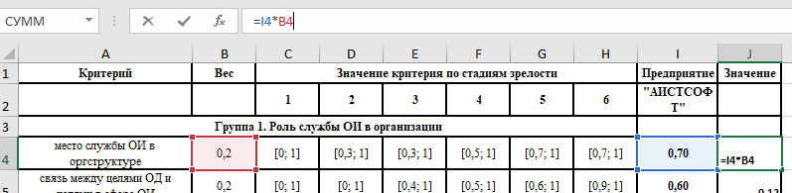

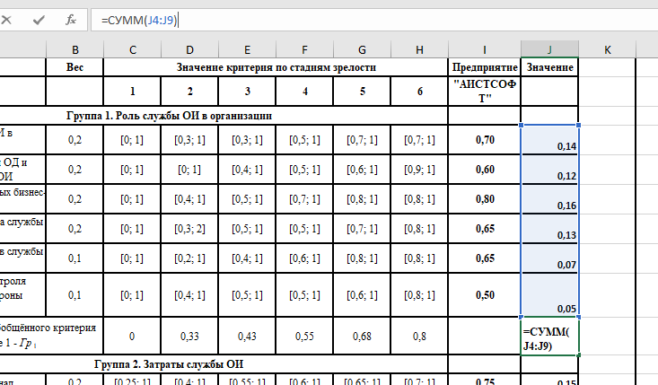

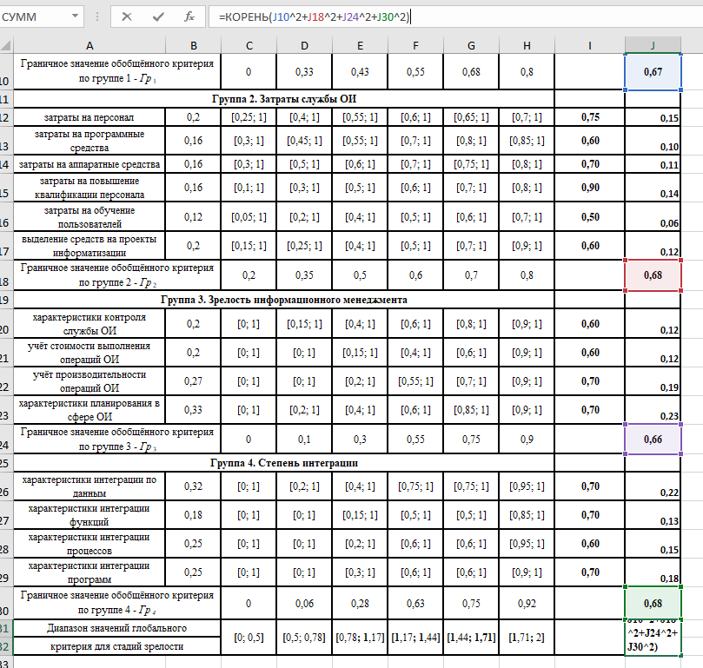

**Вывод**

В процессе выполнения работы были изучены типовые стадии развития (зрелости) систем обработки информации по Ричарду Л. Нолану и проведена оценка информационной зрелости предприятия.